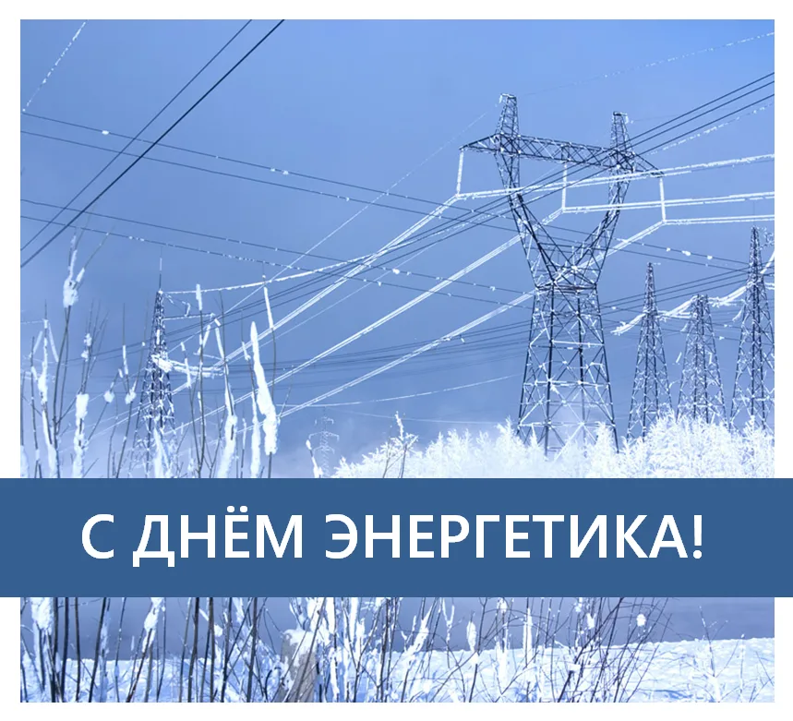

Уважаемые коллеги! Сердечно поздравляем Вас с профессиональным праздником – «Днем энергетика» и наступающим Новым годом! Сегодняшний праздник для нас – особый, потому что энергетика – это наше призвание, наша судьба. Это праздник тех, кто посвятил свою жизнь трудному, небезопасному, но крайне важному делу – давать людям свет и тепло!

Подводя итоги уходящего года, благодарим всех, кто участвовал в обеспечении бесперебойной передачи электроэнергии потребителям, а также необходимо отметить следующие результаты в работе филиала Михайловские МЭС АО «Волгоградоблэлектро»:

- по программе капитального ремонта отремонтированы 11,2 километров линий электропередачи, 5 трансформаторных подстанций;

- по инвестиционной программе отремонтировано, модернизировано оборудование 2 трансформаторных подстанций, произведена замена 3 комплектных трансформаторных подстанций, произведено строительство 15,39 километра линии электропередачи 0,4 кВ и 0,37 километра воздушной линии 10 кВ с изолированными проводами;

- в рамках осуществления мероприятий технологического присоединения потребителей выполнено строительство 2,02 километра линии электропередачи 0,4кВ и 0,231 километра воздушной линии 6 кВ с изолированными проводами, установлена 1 комплектная трансформаторная подстанция.

Благодарим всех, кто несмотря на погодные условия и время суток добросовестно несет свою службу и обеспечивает бесперебойную передачу электроэнергии потребителям. Ваш праздник действительно – светлый день в календаре. Здоровья, счастья, благополучия Вам и Вашим близким!

Руководство филиала ММЭС АО «ВОЭ»